

**Об утверждении регламентов государственных услуг в сфере культуры**

***Утративший силу***

Постановление акимата Алматинской области от 24 июля 2015 года № 329. Зарегистрировано Департаментом юстиции Алматинской области 25 августа 2015 года № 3361. Утратило силу постановлением акимата Алматинской области от 26 июня 2019 года № 260

      Сноска. Утратило силу постановлением акимата Алматинской области от 26.06.2019 № 260 (вводится в действие по истечении десяти календарных дней после дня его первого официального опубликования).

      В соответствии с пунктом 1 статьи 16 Закона Республики Казахстан от 15 апреля 2013 года "О государственных услугах" и приказом Министра культуры и спорта Республики Казахстан от 22 апреля 2015 года № 146 "Об утверждении стандартов государственных услуг в сфере культуры", акимат Алматинской области **ПОСТАНОВЛЯЕТ:**

      1. Утвердить прилагаемые:

      1) регламент государственной услуги "Выдача свидетельства на право временного вывоза культурных ценностей";

      2) регламент государственной услуги "Согласование проведения научно-реставрационных работ на памятниках истории и культуры местного значения".

      2. Признать утратившим силу постановление акимата Алматинской области от 16 июля 2014 года № 256 "Об утверждении регламентов государственных услуг в сфере культуры" (зарегистрированного в Реестре государственной регистрации нормативных правовых актов 8 августа 2014 года № 2797, опубликованного в газетах "Жетысу" № 102 и "Огни Алатау" №102 4 сентября 2014 года).

      3. Возложить на руководителя государственого учреждения "Управление культуры, архивов и документации Алматинской области" опубликование настоящего постановления после государственной регистрации в органах юстиции в официальных и периодических печатных изданиях, а также в интернет-ресурсе, определяемом Правительством Республики Казахстан и на интернет-ресурсе акимата области.

      4. Контроль за исполнением настоящего постановления возложить на заместителя акима области Унербаева Бахтияра Алтаевича.

      5. Настоящее постановление вступает в силу со дня государственной регистрации в органах юстиции и вводиться в действие по истечении десяти календарных дней после дня его первого официального опубликования.

|  |  |
| --- | --- |
| *И.о. акима области* | *М. Бигелдиев* |

|  |  |
| --- | --- |
|  | Утвержден постановлением акимата Алматинской области от 24 июля 2015 года № 329 |

      Сноска. Регламент в редакции постановления акимата Алматинской области от 08.10.2018 № 473 (вводится в действие по истечении десяти календарных дней после дня его первого официального опубликования).

**Регламент государственной услуги "Выдача свидетельства на право временного вывоза культурных ценностей"**

**1. Общие положения**

      1. Государственная услуга "Выдача свидетельства на право временного вывоза культурных ценностей" (далее - государственная услуга) оказывается бесплатно физическим и юридическим лицам (далее - услугополучатель) местными исполнительными органами области (далее – услугодатель).

      Государственная услуга оказывается на основании стандарта государственной услуги "Выдача свидетельства на право временного вывоза культурных ценностей" утвержденного приказом Министра культуры и спорта Республики Казахстан от 22 апреля 2015 года № 146 (зарегистрирован в Реестре государственной регистрации нормативных правовых актов № 11238) (далее - Стандарт).

      Прием заявления и выдача результата оказания государственной услуги осуществляется через:

      1) канцелярию услугодателя;

      2) веб-портал "электронного правительства" www.mks.gov.kz, www.elicense.kz (далее – портал).

      2. Форма оказания государственной услуги: электронная (частично автоматизированная).

      3. Результат оказания государственной услуги: свидетельство на право временного вывоза культурных ценностей (далее – свидетельство), по форме, утвержденной приказом Министра культуры и спорта Республики Казахстан от 22 января 2015 года № 19 "Об утверждении Правил выдачи свидетельства на право временного вывоза культурных ценностей" (зарегистрирован в Реестре государственной регистрации нормативных правовых актов № 10320), либо мотивированный ответ об отказе в оказании государственной услуги в случаях и по основаниям, предусмотренным пунктом 9-1 Стандарта.

      Форма предоставления результата оказания государственной услуги: электронная.

      В случае обращения за получением свидетельства на бумажном носителе, результат оказания государственной услуги оформляется в электронном формате, распечатывается и заверяется печатью услугодателя.

**2. Описание порядка действий структурных подразделений (работников) услугодателя в процессе оказания государственной услуги**

      4. Основанием для начала процедуры (действия) по оказанию государственной услуги является обращение услугополучателя с пакетом документов, согласно пункту 9 Стандарта.

      5. Содержание каждой процедуры (действия), входящей в состав процесса оказания государственной услуги, длительность его выполнения и результат процедуры (действия) по оказанию государственной услуги:

      1) прием, регистрация документов и направление руководителю услугодателя на резолюцию – 30 (тридцать) минут. Результат - направление руководителю услугодателя;

      2) рассмотрение документов и определение ответственного исполнителя услугодателя – 3 (три) часа. Результат - определение ответственного исполнителя услугодателя;

      3) рассмотрение документов, оформление результата оказания государственной услуги ответственным исполнителем услугодателя и направление на подпись руководителю услугодателя – 9 (девять) рабочих дней.

      Ответственный исполнитель услугодателя в течении двух рабочих дней с момента получения документов услугополучателя обязан проверить полноту представленных документов.

      В случае установления факта неполноты представленных документов услугодатель в указанные сроки дает письменный мотивированный отказ в дальнейшем рассмотрении заявления. Результат - направление результата оказания государственной услуги на подпись руководителю услугодателя;

      4) подписание результата оказания государственной услуги и направление ответственному исполнителю услугодателя – 4 (четыре) часа. Результат - направление результата оказания государственной услуги ответственному исполнителю услугодателя;

      5) выдача результата оказания государственной услуги – 30 (тридцать) минут. Результат - выдача результата оказания государственной услуги.

**3. Описание порядка взаимодействия структурных подразделений (работников) услугодателя в процессе оказания государственной услуги**

      6. Перечень структурных подразделений (работников) услугодателя, которые участвуют в процессе оказания государственной услуги:

      1) сотрудник канцелярии услугодателя;

      2) руководитель услугодателя;

      3) ответственный исполнитель услугодателя.

      7. Описание последовательности процедур (действий) между структурными подразделениями (работниками) с указанием длительности каждой процедуры (действия) приведены в приложении настоящего регламента "Справочнике бизнес-процессов оказания государственной услуги".

**4. Описание порядка взаимодействия с Государственной корпорацией "Правительство для граждан" и (или) иными услугодателями, а также порядка использования информационных систем в процессе оказания государственной услуги**

      8. Описание порядка обращения и последовательности процедур (действий) услугодателя и услугополучателя при оказании государственных услуг через портал:

      1) услугополучатель регистрируется на портале, направляет запрос в форме электронного документа, удостоверенного электронной цифровой подписью;

      2) в "личном кабинете" в истории обращений услугополучателя отображается статус о принятии запроса для оказания государственной услуги;

      3) после принятия запроса, порядок действий структурных подразделений услугодателя в процессе оказания государственной услуги осуществляется в соответствии с пунктом 5 настоящего регламента.

|  |  |
| --- | --- |
|  | Приложение к регламенту государственной услуги "Выдача свидетельства на право временного вывоза культурных ценностей" |

**Справочник бизнес-процессов оказания государственной услуги**

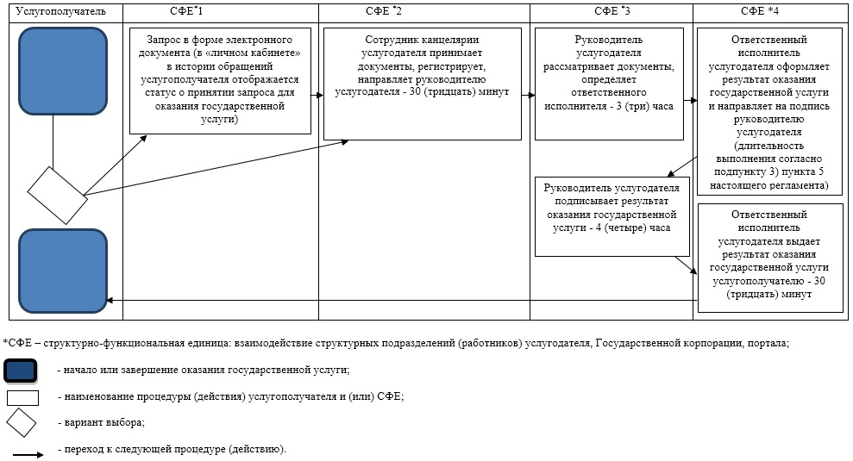

|  |  |
| --- | --- |
|  | Утвержден постановлением акимата Алматинской области от 24 июля 2015 года № 329 |

**Регламент государственной услуги "Согласование проведения научно-реставрационных работ на памятниках истории и культуры местного значения"**

**1. Общие положения**

      1. Государственная услуга "Согласование проведения научно-реставрационных работ на памятниках истории и культуры местного значения" (далее – государственная услуга) оказываетсяна бесплатной основе физическим и юридическим лицам (далее – услугополучатель) государственным учреждением "Управление культуры, архивов и документации Алматинской области" (далее – услугодатель).

      Государственная услуга оказывается на основании стандарта государственной услуги "Согласование проведения научно-реставрационных работ на памятниках истории и культуры местного значения", утвержденного приказом Министра культуры и спорта Республики Казахстан от 22 апреля 2015 года №146 (далее – Стандарт).

      2. Форма оказания государственной услуги: электронная (частично автоматизированная) и (или) бумажная.

      3. Результат оказания государственной услуги: письмо-согласование на проведение научно-реставрационных работ на памятниках истории и культуры местного значения (далее – согласование).

**2. Описание порядка действий структурных подразделений (работников) услугодателя в процессе оказания государственной услуги**

      4. Основанием для начала процедуры (действия) по оказанию государственной услуги является обращение услугополучателя (либо уполномоченного представителя) с пакетом документов, согласно пункту 9 Стандарта.

      5. Содержание каждой процедуры (действия), входящей в состав процесса оказания государственной услуги, длительность его выполнения:

      1) прием документов, регистрация и направление документов руководителю услугодателя. Длительность – не более 15 (пятнадцати) минут;

      2) рассмотрение представленных документов и определение ответственного исполнителя. Длительность – не более 10 (десяти) минут;

      3) проверка полноты документов (услугодатель в течение двух рабочих дней с момента получения документов услугополучателя обязан проверить полноту представленных документов, в случае установления факта неполноты представленных документов услугодатель в указанные сроки дает письменный мотивированный отказ в дальнейшем рассмотрении заявления), оформление согласования, направление руководителю услугодателя для подписания. Длительность – не более 14 (четырнадцати) рабочих дней;

      4) подписание согласования и направление на регистрацию. Длительность – не более 10 (десяти) минут;

      5) регистрация и выдачарезультата оказания государственной услуги. Длительность – не более 10 (десяти) минут.

      6. Результатом процедуры (действия) по оказанию государственной услуги является прием документов и регистрация, направление документов руководителю услугодателя, определение ответственного исполнителя услугодателя, осуществление проверки полноты документов и оформление согласования, подписание согласования руководителем услугодателя и выдача согласования услугополучателю.

**3. Описание порядка взаимодействия структурных подразделений (работников) услугодателя в процессе оказания государственной услуги**

      7. Перечень структурных подразделений (работников) услугодателя, которые участвуют в процессе оказания государственной услуги:

      1) сотрудник канцелярии услугодателя;

      2) руководитель услугодателя;

      3) ответственный исполнитель услугодателя.

      8. Описание последовательности процедур (действий) между структурными подразделениями (работниками) приведены в приложении настоящего регламента "Справочнике бизнес-процессов оказания государственной услуги".

**4. Описание порядка взаимодействия с центром обслуживания населения и (или) иными услугодателями, а также порядка использования информационных систем в процессе оказания государственной услуги**

      9. Описание порядка обращения и последовательности процедур (действий) услугодателя и услугополучателя при оказании государственных услуг через веб-портал "электронного правительства"(далее – портал):

      1) услугополучатель регистрируется на портале, направляет заявление в форме электронного документа (по форме согласно приложению к Стандарту), удостоверенное электронной цифровой подписью (далее – ЭЦП) и документы согласно пункту 9 Стандарта;

      2) в "личном кабинете" услугополучателя отображается статус о принятии запроса для оказания государственной услуги с указанием даты получения результата оказания государственной услуги;

      3) после принятия электронного заявления и документов, порядок действий структурных подразделений услугодателя в процессе оказания государственной услуги осуществляется в соответствии с пунктом 5 настоящего регламента;

      4) результат оказания государственной услуги направляется и хранится в "личном кабинете" услугополучателя в форме электронного документа, подписанного ЭЦП уполномоченного лица услугодателя.

|  |  |
| --- | --- |
|  | Приложение к регламенту государственной услуги "Согласование проведения научно-реставрационных работ на памятниках истории и культуры местного значения" |

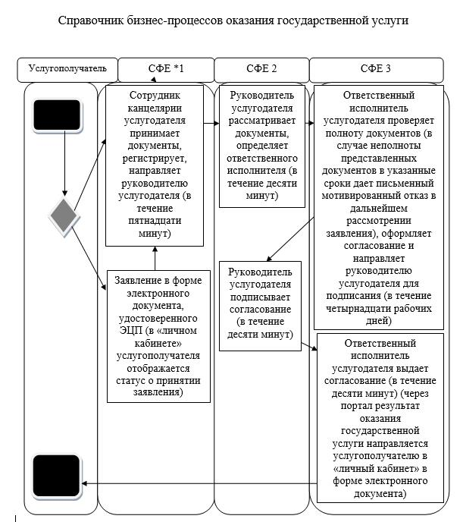

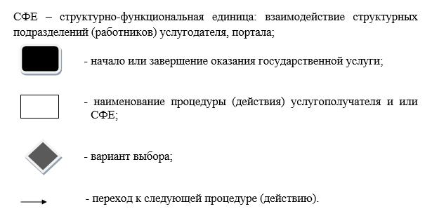

Номер бланка

© 2012. РГП на ПХВ «Институт законодательства и правовой информации Республики Казахстан» Министерства юстиции Республики Казахстан